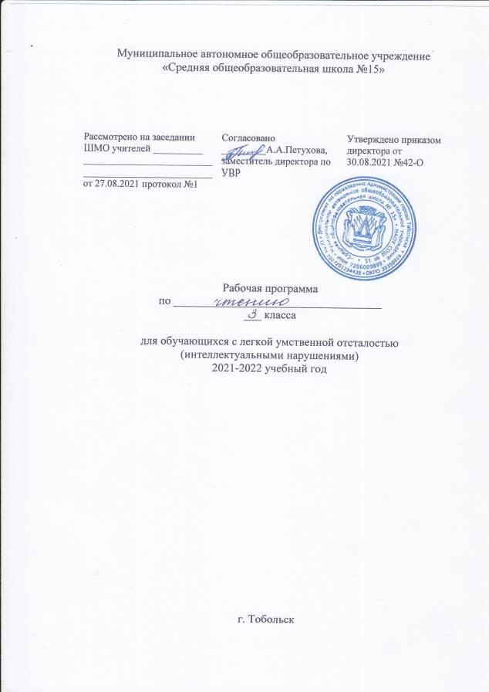

Пояснительная записка
Рабочая по предмету «Чтение» для обучающихся 3 класса с умственной отсталостью вариант 1 составлена на основании:
- Федерального закона Российской Федерации «Об образовании в Российской Федерации» N 273-ФЗ (в ред. Федеральных законов от 07.05.2013 N 99- ФЗ, от 23.07.2013 N 203-ФЗ),
- Федерального государственного образовательного стандарта общего образования для обучающихся с умственной отсталостью.
Также использованы:
- Программы специальных (коррекционных) образовательных учреждений 8 вида (1-4 классы) под редакцией Воронковой В.В., издательство Москва "Просвещение" 2016 г., допущено Министерством образования и науки РФ.
- С.Ю. Ильина, А.А. Богданова. Чтение 3 класс. В 2 частях. Учебник для общеобразовательных организаций, реализующих адаптированные основные общеобразовательные программы. Москва «Просвещение», 2016г.
Цель:
научить детей читать доступный их пониманию текст вслух и про себя, осмысленно воспринимать его содержание, уметь поделиться впечатлением о прочитанном, пересказывать текст.
Задачи:
- научить школьников правильно и осмысленно читать доступный их пониманию текст;
- повысить уровень общего и речевого развития учащихся, научить последовательно и правильно излагать свои мысли в устной форме;
- формировать нравственные качества учащихся, читательскую самостоятельность и культуру.

2.Общая характеристика учебного предмета
Для чтения в 3 классах подбираются доступные для детей произведения устного народного творчества, рассказы и сказки русских и зарубежных писателей, доступные пониманию детей деловые и научно-популярные статьи. В основе расположения произведений в книгах для чтения лежит тематический принцип. В каждом последующем "ИУ продолжается и расширяется заявленная в предыдущем классе тематика, тем самым обеспечивается концентричность расположения учебного материала, создающая условия для пошагового расширения знаний и представлений, для регулярного повторения ранее усвоенных тем.
Совершенствование техники чтения осуществляется последовательно на каждом году обучения. Постоянное внимание уделяется формированию навыка правильного чтения, которым дети с нарушением интеллекта овладевают с большим трудом в силу особенностей психического развития, что затрудняет понимание содержания прочитанного и тормозит развитие темпа чтения. Переход на более совершенные способы чтения вслух осуществляется постепенно и проходит ряд этапов от аналитического (слогового) чтения к синтетическому (целым словом). Каждый из этапов развития навыков чтения имеет свои трудности и требует подбора специальных методов и приёмов обучения.
Усвоение содержания читаемого осуществляется в процессе анализа произведения, направленного на выяснение информации, заложенной в тексте, смысловых связей между описанными событиями и действиями героев. В процессе анализа произведения важно не нарушать непосредственного переживания детей за судьбы героев, добиваясь точности эмоционального восприятия за счёт выразительного чтения текста учителем и вопросов, помогающих адекватно оценивать психологическое состояние действующих лиц, напряжённость ситуации. От класса к классу возрастает уровень требований к самостоятельности учащихся в проведении разбора читаемого, в оценке поступков героев в мотивации этих поступков, в выделении непонятных: слов. Школьники овладевают умением правильно и последовательно пересказывать содержание несложного по фабуле произведения, учатся обмениваться мнениями по теме текста с привлечением собственного опыта. Такая работа обеспечивается подбором текстов, соответствующих интересам учащихся, и целенаправленными вопросами учителя. Для каждого года обучения определяется уровень требований к технике чтения, анализу текстов, навыкам устной речи. Как уже говорилось ранее, эти требования формируются по двум уровням, исходя из возможностей детей и динамики их продвижения.

Место учебного предмета в учебном плане.
Предмет «Чтение» входит в обязательную часть адаптированной основной образовательной программы для обучающихся с умственной отсталостью и реализуется в урочной деятельности в соответствии с правилами и нормами СанПиНа.
На изучение предмета «Чтение» в 3 классе по учебному плану 2021-2022 г. отводится:
• количество часов в неделю - 4;
• количество часов в год – 136.

Личностные и предметные результаты освоения учебного предмета
Личностные результаты освоения АООП образования включают индивидуально-личностные качества и социальные (жизненные) компетенции обучающегося, социально значимые ценностные установки. Развитие ценностно–смысловой ориентации обучающихся; умение соотносить поступки и события с принятыми этическими принципами, умение выделить нравственный аспект поведения, ориентация в социальных ролях и межличностных отношениях.
Личностные результаты: - принимать образ «хорошего ученика»; - уметь самостоятельно отвечать за свои поступки; - выполнять правила личной гигиены; - уметь самостоятельно адаптироваться в окружающем мире.
Предметные результаты связаны с овладением обучающимися содержанием каждой образовательной области и характеризуют достижения обучающихся в усвоении знаний и умений, способность их применять в практической деятельности.
Предметные результаты:
- осознанно и правильно читать текст вслух целыми словами после работы над ним под руководством учителя;
· трудные по смыслу и по слоговой структуре слова читать по слогам;
· отвечать на вопросы по прочитанному;
· высказывать свое отношение к поступку героя, событию;
· пересказывать содержание прочитанного;
· устно рассказывать на темы, близкие интересам учащихся.

Базовые учебные действия
1 Личностные:
- осознание себя как ученика, заинтересованного посещением школы, обучением, занятиями, как члена семьи, одноклассника, друга;
- способность к осмыслению социального окружения, своего места в нем, принятие соответствующих возрасту ценностей и социальных ролей;
- положительное отношение к окружающей действительности, готовность к организации взаимодействия с ней и эстетическому ее восприятию;
- целостный, социально ориентированный взгляд на мир в единстве его природной и социальной частей;
- самостоятельность в выполнении учебных заданий, поручений, договоренностей;
- понимание личной ответственности за свои поступки на основе представлений об этических нормах и правилах поведения в обществе;
- готовность к безопасному и бережному поведению в природе и обществе.
2 Коммуникативные:
- вступать в контакт и работать в коллективе (учитель – ученик, ученик – ученик, ученик – класс, учитель класс). Обращаться за помощью и принимать помощь;
- использовать принятые ритуалы социального взаимодействия с одноклассниками и учителем;
- договариваться и изменять свое поведение с учетом поведения других участников спорной ситуации.
3. Регулятивные:
- входить и выходить из учебного помещения со звонком
- ориентироваться в пространстве класса (зала, учебного помещения);
- адекватно использовать ритуалы школьного поведения (поднимать руку, вставать и выходить из-за парты и т. д.);
- работать с учебными принадлежностями и организовывать рабочее место под руководством учителя;
- принимать цели и произвольно включаться в деятельность, следовать предложенному плану и работать в общем темпе;
- активно участвовать в деятельности, контролировать и оценивать свои действия;
- соотносить свои действия и их результаты с заданными образцами, принимать оценку деятельности, оценивать ее с учетом предложенных критериев, корректировать свою деятельность с учетом выявленных недочетов;
4. Познавательные:
- выделять существенные, общие и отличительные свойства предметов;
- устанавливать видородовые отношения предметов;
- называть, характеризовать предметы по их основным свойствам (цвету, форме, размеру, материалу); находить общее и различие с помощью учителя;
- делать простейшие обобщения, сравнивать, классифицировать на наглядном материале;
- пользоваться знаками, символами, предметами заместителями;
- читать;
- наблюдать под руководством взрослого за предметами и явлениями окружающей действительности;
- работать с информацией (понимать изображение, текст, устное высказывание, элементарное схематическое изображение, таблицу, предъявленные на бумажных и электронных и других носителях.

Содержание учебного предмета.
- Техника чтения.
- Осознанное, правильное чтение текста вслух целыми словами после работы над ним под руководством учителя. Слоговое чтение трудных по смыслу и слоговой структуре слов.
- Соблюдение при чтении знаков препинания и нужной интонации.
- Чтение про себя простых по содержанию текстов.
- Понимание читаемого.
- Ответы на вопросы по содержанию прочитанного в связи с рассматриванием иллюстраций к тексту, картин; нахождение в тексте предложений для ответа на вопросы; элементарная оценка прочитанного.
- Развитие устной речи.
- Пересказ содержания прочитанного по вопросам учителя с постепенным переходом к самостоятельному пересказу, близкому к тексту.
- Разучивание по учебнику или с голоса учителя коротких стихотворений, чтение их перед классом.
- Внеклассное чтение.
- Развитие интереса к книгам. Знакомство с доступными детскими книгами в чтении учителя; рассматривание читаемой книги, правильное называние книги, автора; ответы на вопросы: о ком она, о чем в ней рассказывается?
- Примерная тематика.
- Небольшие по объему произведения, отрывки из произведений о жизни детей в школе, об обязанностях и делах школьников; о хороших и плохих поступках детей; о дружбе и товарищеской взаимопомощи; о семье; о труде взрослых; об участии в домашнем труде детей; о знаменательных событиях; об изменениях в природе, о жизни животных и растений в разное время года.

Таблица тематического распределения количества часов

№ п п/п | Тема раздела | Кол-во часов
1 | Здравствуй, школа! | 10ч
2 | Осень наступила… | 13ч
3 | Учимся трудиться | 14ч
4 | Ребятам о зверятах. | 14ч
5 | Чудесный мир сказок | 10ч
6 | Зимушка - зима | 20ч
7 | Так нельзя, а так можно | 11ч
8 | Весна в окно стучится | 19ч
9 | Веселые истории | 8ч
10 | Родина любимая | 9ч
11 | Здравствуй, лето! | 8ч
 | Итого | 136ч

Уровни овладения предметными результатами:
Минимальный уровень:
- осознанное и правильное чтение текста вслух по слогам и целыми словами;
- пересказ содержания прочитанного текста по вопросам;
- участие в коллективной работе по оценке поступков героев и событий;
- выразительное чтение наизусть 5-7 коротких стихотворений.
Достаточный уровень:
- чтение текста после предварительного анализа вслух целыми словами (сложные по семантике и структуре слова ― по слогам) с соблюдением пауз, с соответствующим тоном голоса и темпом речи;
- ответы на вопросы учителя по прочитанному тексту;
- определение основной мысли текста после предварительного его анализа;
- чтение текста молча с выполнением заданий учителя;
- определение главных действующих лиц произведения; элементарная оценка их поступков;
- чтение диалогов по ролям с использованием некоторых средств устной выразительности (после предварительного разбора);
- пересказ текста по частям с опорой на вопросы учителя, картинный план или иллюстрацию;
- выразительное чтение наизусть 7-8 стихотворений.

Балловая система оценки сформированности БУД
Для оценки сформированности каждого действия можно использовать, следующую систему оценки:
0 баллов ― действие отсутствует, обучающийся не понимает его смысла, не включается в процесс выполнения вместе с учителем;
1 балл ― смысл действия понимает, связывает с конкретной ситуацией, выполняет действие только по прямому указанию учителя, при необходимости требуется оказание помощи;
2 балла ― преимущественно выполняет действие по указанию учителя, в отдельных ситуациях способен выполнить его самостоятельно;
3 балла ― способен самостоятельно выполнять действие в определенных ситуациях, нередко допускает ошибки, которые исправляет по прямому указанию учителя;
4 балла ― способен самостоятельно применять действие, но иногда допускает ошибки, которые исправляет по замечанию учителя;
5 баллов ― самостоятельно применяет действие в любой ситуации.
Балльная система оценки позволяет объективно оценить промежуточные и итоговые достижения каждого учащегося в овладении конкретными учебными действиями, получить общую картину сформированности учебных действий у всех учащихся, и на этой основе осуществить корректировку процесса их формирования на протяжении всего времени обучения.

Описание материально-технического обеспечения
образовательной деятельности:
Основная литература:
- Программа специальных (коррекционных) образовательных учреждений 1-4 классы, под редакцией В.В.Воронкова. – М., Просвещение, 2013г.
- «Программы специальных (коррекционных) образовательных учреждений VIII вида. 0 – 4 классы», под редакцией Н.М. Бгажноковой – М.: Просвещение, 2011 г.
3. С.Ю. Ильина, А.А. Богданова. Чтение 3 класс. В 2 частях. Учебник для общеобразовательных организаций, реализующих адаптированные основные общеобразовательные программы. Москва «Просвещение», 2016г.
Дополнительная литература
- комплекты учебников;
- печатные пособия: наборы сюжетных картинок в соответствии с тематикой изучаемых произведений, в том числе и в цифровой форме;
- репродукции картин художников в соответствии с тематикой читаемых произведений; портреты поэтов и писателей;
- детские книги разного типа из круга детского чтения; технические средства обучения;
- экранно-звуковые пособия: аудиозаписи прочтения мастерами художественного слова произведений художественной литературы; слайды, соответствующие содержанию обучения;

